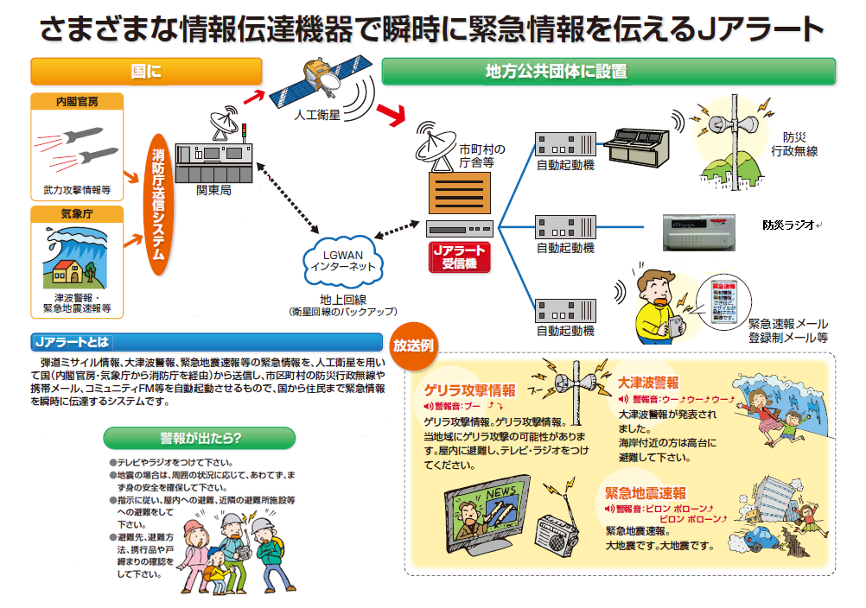
■9月11日、全国瞬時警報システム（Jアラート）の放送訓練を実施しました。そのシステムを紹介します。

